**“떡국, 이렇게만 끓이세유!” ‘백종원표’ 떡국 레시피**

2019-01-01 11:26   
<http://news.kmib.co.kr/article/view.asp?sid1=all&arcid=0012957392&code=61172111>

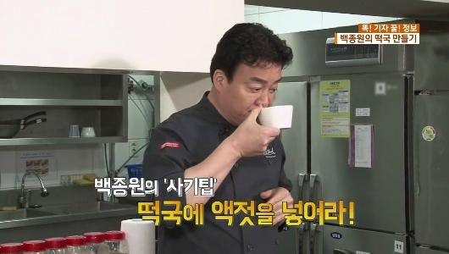백종원 더본코리아 대표. KBS 캡처

새해를 맞아 백종원표 떡국 레시피를 향한 관심이 뜨겁다.  
  
1일 오전 국내 최대 포털 사이트 네이버의 실시간 검색어(실검) 순위 5위엔 백종원 더본코리아 대표의 떡국 레시피가 올라왔다. 1위에는 ‘떡국 맛있게 끓이는 법’이 걸렸다.  
  
백 대표는 1년 전인 2017년 1월 KBS와의 인터뷰에서 간편하면서도 맛있는 떡국 레시피를 공개했다. 그는 **떡국 재료로 떡국용 떡 1인분, 불고기용 쇠고기, 국간장 2스푼, 다진 마늘 1스푼, 액젓, 파 등을 꼽았다. “소고기 대신 돼지고기나 굴로 육수를 내도 된다”**고 설명했다.  
  
백 대표 레시피에 따르면, **가장 먼저 고기를 볶아야 한다. 이때 참기름과 식용유를 넣으면 고소한 맛을 낼 수 있다. 고기의 핏기가 가시면 물을 한 공기 붓고 국간장 2스푼을 넣어 바짝 졸인다.  
  
물은 1인분을 기준으로 밥공기 3개 분량을 넣으면 적당하다. 한 사람이 늘어날 때마다 물은 한 공기씩만 늘리면 된다. 2인분이면 1을 더해 네 공기, 3인분이면 다섯 공기면 충분하다.**  
백종원표 **떡국의 비법은 액젓이다. 국물이 어느 정도 끓으면, 떡과 마늘 한 스푼을 넣고 액젓으로 마무리 간을 하면 된다.**  
떡국을 **그릇에 담아낼 때의 팁도 있다.백 대표는 “떡국 달걀을 물에 살짝 넣고 풀어야 모양이 더 예쁘다”며 “계란, 파를 넣은 후 그릇에 예쁘게 옮겨 담고 지단과 김가루, 취향에 따라 후춧가루도 솔솔 뿌려주면 더 보기 좋다”**고 말했다.